医疗设备采购院内比价公告
柳州市妇幼保健院就以下项目进行院内比价采购，邀请合格的供应商参与报价。
一、比价项目：
序号 | 项目名称 | 数量 | 单位 | 需 求
1 | 定制观察床 | 8 | 张 | - 尺寸：1900*680*600mm  - 要求：带轮、带护栏  - 图例  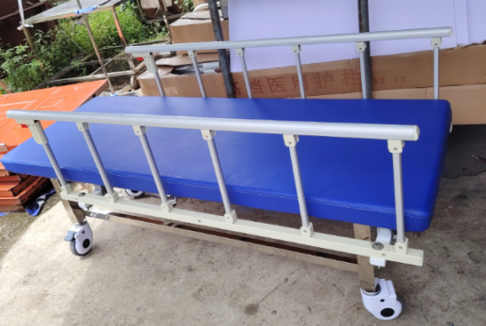
2 | 心电监护仪 | 1 | 台 | 1.标准配置可监测心电，呼吸，无创血压，血氧饱和度，脉搏和体温。  2.≥10寸彩色LED背光液晶显示屏。  3.配备满足监测参数的附件。
二、供应商资格条件：
参加本项目报价的供应商应符合下列要求：
1、具有独立承担民事责任能力的，在中华人民共和国境内注册的法人或自然人。
2、具有良好的商业信誉及无行贿犯罪记录。
3、满足销售所投产品、提供服务的资质。
三、符合资格的供应商应当在2024年11月20日至2024年11月21日8:30-12:00，13：30-17:00（周六、周日除外）通过电子邮件或电话了解项目，按附件1的表格进行报价。
四、截止时间：2024年11月21日17:00时。
五、联系方式：
联系人：采购中心
联系地址：柳州市鱼峰区博园大道50号8号楼6层
电话：19978260890
邮箱：GFELZYYCGZX@126.com
采购中心
2024年11月20日

